Bac S 2011 Réunion EXERCICE II : LE DAUPHIN À FLANCS BLANCS (5,5 points)
http://labolycee.org
Le dauphin à flancs blancs du Pacifique est peut-être l’espèce la plus abondante du Pacifique Nord. C’est un dauphin très sociable et qui voyage généralement en groupe ; il est rapide, puissant et bon surfeur. Il est capable de délaisser un repas pour attraper la vague provoquée par le passage d’un navire. Un jour, un dauphin a fait un saut de 3 mètres pour se retrouver sur le pont d’un navire de recherche arrêté en mer ! Quand il a atteint sa taille adulte, il mesure environ 2,50 mètres et pèse jusqu’à 180 kg.
Issu du site « Pêches et océans Canada »
1ère partie : étude cinématique du saut du dauphin
Dans cette partie, on négligera les actions de l’air (frottements et poussée d’Archimède) sur le dauphin. Au cours du saut hors de l’eau, le dauphin n’est soumis qu’à son poids.
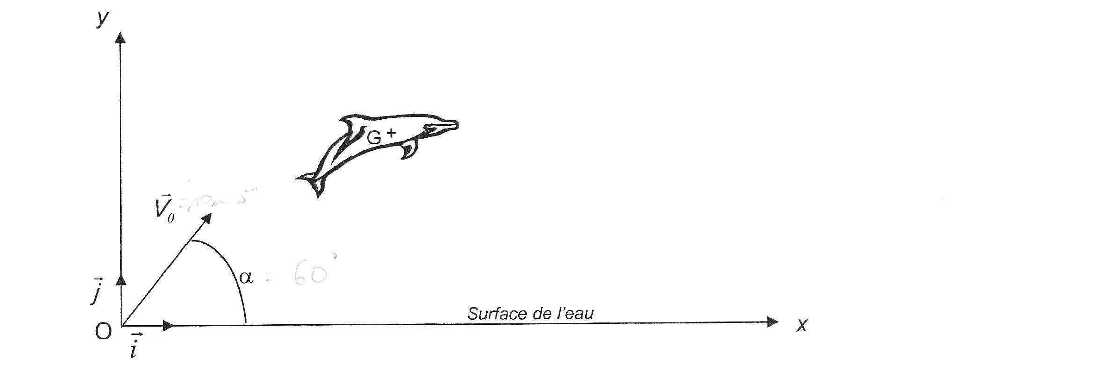
On souhaite étudier la trajectoire du centre d’inertie G du dauphin pendant son saut hors de l’eau. Le repère d’étude est . On choisit comme origine des dates l’instant où le centre d’inertie G du dauphin est confondu avec le point O. Le vecteur vitesse initiale est dans le plan (Oxy) et est incliné d’un angle α par rapport à l’axe Ox.
Grâce à l’exploitation d’un enregistrement vidéo du saut du dauphin, on a pu trouver que la valeur de la vitesse initiale est et que l’angle α vaut 60°.
Pour les calculs, on prendra . La masse du dauphin est notée m.
II.1 En appliquant la deuxième loi de Newton, donner l’expression du vecteur accélération du centre d’inertie du dauphin, puis ses coordonnées et dans le repère d’étude.
II.2
II.2.1 En déduire l’expression littérale de la coordonnée du vecteur vitesse du centre d’inertie en fonction de la vitesse initiale et de l’angle α, puis celle de la coordonnée en fonction de et
II.2.2 Établir les équations horaires x(t) et y(t) du mouvement du centre d’inertie
II.3 Sachant qu’il faut 0,87 seconde au dauphin pour atteindre le sommet S de cette trajectoire, le saut effectué est-il réellement d’au moins 3 mètres de haut ? justifier.
II.4 Les positions du centre d’inertie du dauphin sont données à intervalles de temps réguliers sur le document de l’ANNEXE 2, page 10/10 à remettre avec la copie, l’échelle du document est 1 cm pour 0,50 m, la durée entre deux positions est Δt = 0,10 s.
II.4.1 A partir du document de l’ANNEXE 2, page 10/10 à remettre avec la copie, déterminer la valeur de la vitesse du centre d’inertie du dauphin aux points 4 et 6. On les notera et
II.4.2 Tracer les vecteurs et sur le document de l’ANNEXE 2, page 10/10 à remettre avec la copie, en utilisant l’échelle : 1 cm pour 2 m.s⁻¹.
II.4.3 Construire sur le document de l’ANNEXE 2, page 10/10 à remettre avec la copie le vecteur au point 5 et déterminer sa valeur en m.s⁻¹ en utilisant l’échelle précédente.
II.4.4 En déduire la valeur du vecteur accélération , vecteur accélération au point 5. Le représenter sur le document de l’ANNEXE 2, page 10/10 à remettre avec la copie en choisissant comme échelle de représentation : 1 cm pour 2 m.s⁻².
II.4.5 Les résultats de la question II.4.4 sont-ils en accord avec ceux de la question II.1 ? Justifier.
2ème partie : Etude énergétique
La position du centre d’inertie G est donnée par ses coordonnées x et y, sa vitesse par ses coordonnées et .
Données :
- Masse du dauphin : m = 180 kg
- Valeur du champ de pesanteur : g = 10 m.s⁻²
- Vitesse initiale V₀ du centre d’inertie du dauphin : 10 m.s⁻¹
- Angle α : 60°
II.5 Exprimer l’énergie cinétique E_{C}(G) du dauphin en fonction de m, V_{x} et V_{y}.
II.6 Exprimer l’énergie potentielle E_{P}(G) de pesanteur du dauphin en fonction de l’ordonnée y, de la masse m et de g. On la choisira égale à 0 pour y = 0.
II.7 Montrer que l’énergie mécanique du dauphin a pour valeur 9,0 × 10³ J à la date t = 0.
II.8 Par une étude énergétique, retrouver l’ordonnée y_{S} du sommet S de la trajectoire.

ANNEXE 2 (EXERCICE II)
(À remettre avec la copie)
Document : positions du dauphin
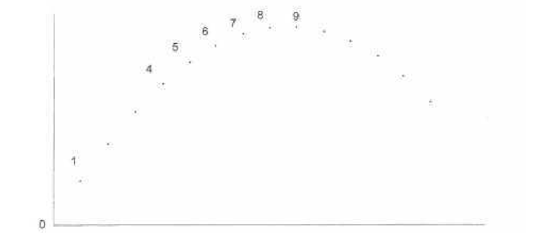
4
0
1
5
6
7
8
9
Échelle du document : 1 cm pour 0,50 m
Durée entre 2 positions : 0,10 s

